Titul Česká astrofotografie měsíce za listopad 2015 obdržel snímek

„Bolid“, jehož autorem je Lubomír Sklenár.

Snímek, který svým nápadem, vznikem i notnou dávkou štěstí jeho autora Lubomíra Sklenára, oslovil také organizátory soutěže Česká astrofotografie měsíce. Již deset let porota soutěže měsíc co měsíc prochází nové snímky nejen amatérských či profesionálních astronomů, ale i milovníků oblohy, kteří zachytili svým fotoaparátem zajímavý objekt či úkaz na denní či noční obloze a vybírá z nich ten nejkvalitnější, nejestetičtější či nejnápaditější.
Ten aktuální vítězný se jmenuje velmi jednoduše a prostě – „Bolid“. Však také jeden z těchto krásných jevů ukazuje. Samotný název pochází z řeckého označení pro střelu – bolis a astronomové jej používají pro označení meteorů jasnějších než mínus čtvrtá magnituda. Ta magnituda, to je označení jasnosti objektů na obloze. Čím menší či dokonce zápornější číslo, tím je objekt na nebi jasnější. A právě takový bolid máme před sebou zachycen na snímku nad noční podkrkonošskou krajinou.
Co však jev meteoru představuje? Ve většině pozorovaných případů se jedná o drobty materiálu nejrůznějších velikostí, od těch mikroskopických až po tělesa dosahující i několika metrů, která komety, případně i asteroidy postupně ztrácejí zejména během svých průletů v přísluní. Pokud tato tělíska mají tu smůlu či štěstí, záleží na úhlu pohledu, a srazí se s naší Zemí, respektive vniknou do její atmosféry, vyvolají díky silnému ohřevu při brzdění v jejích hustších vrstvách a následné excitaci a ionizaci molekul atmosféry světelný jev meteoru.
Mateřským tělesem tohoto zaznamenaného bolidu z meteorického roje Taurid je kometa Encke, kterou v roce 1786 objevil Pierre Méchanin, francouzský astronom spolupracující se známějším Charlesem Messierem na objevech mlhavých objektů na obloze podobným kometám, které zařadili do známého Messierova katalogu. Sám Méchanin má na „svědomí“ plných třicet objevů. Podle posledních výzkumů však je kometa Encke, s ní spojený roj spolu s dalšími roji a jejich mateřskými tělesy, povětšinou asteroidy, pouze částí mohutné komety, která se kdysi v dávné minulosti rozpadla.
Meteorický roj Taurid nepatří mezi příliš významné a do počtu meteorů bohaté roje. Normálně můžeme očima spatřit v době maxima přibližně deset meteorů za hodinu. Je však trochu výjimečný produkcí velmi jasných meteorů - bolidů. A ten letošní rok byl vůbec bohatý. Právě jasné bolidy zajímají astronomy zabývající se jednak výzkumem meteorických rojů a komet, jednak i vědce zkoumající pradávnou historii našeho domova - Sluneční soustavy. Právě komety přinášejí starý materiál, který je schopen po důkladném výzkumu prozradit mnohá tajemství batolecích let našeho Slunce. Každý jasný bolid se tak stává předmětem zájmu. Pokud je dostatečně jasný, tudíž je předpoklad, že i původní těleso vstoupivší do zemské atmosféry bylo dostatečně velké, a pokud tomu dráha v atmosféře napovídá, pořádají se dokonce výpravy k nalezení na zem dopadnuvších zbytků.
Snímek Lubomíra Sklenára patří k těm, které nevznikly z vědeckých důvodů, s cílem objasnit původ a historii Sluneční soustavy, komet či snad dokonce vesmíru. Vznikl jako okamžitý nápad vyjádření nálady a chuti zachytit něco pomíjivého a krásného. Není ale vůbec daleko od pravdy tvrzení, že právě tento či podobný snímek by mohl být jedním z kamínků například určení dráhy takto zachyceného tělesa a v důsledku i nalezení jeho pozůstatků někde v polích či lesích. Vždyť i astronomové mnohdy pátrají dokonce i po záběrech z bezpečnostních kamer, vizuálních pozorování třeba i nezkušených náhodných svědků, dokonce například i po záznamech seismografů. Zde všude mohou nalézt důležité informace o jevu, který třeba kvůli počasí nebo slunečnímu světlu nemohli zachytit svými přístroji. Pak se i zdánlivě sebebezvýznamnější stopa může stát klíčovým „předmětem doličným“.
Na závěr snad pouze pár slov o dalších astronomických objektech na snímku. Prostor mezi bolidem a horní částí koruny borovice vyplňuje téměř cele souhvězdí Velké Medvědice s jeho nejznámější částí Velkým vozem. Poblíž zelené koruny nalezneme patrně nejznámější dvojhvězdu Alkor a Mizar v oji Velkého vozu, jež je dobrým testem ostrosti našeho zraku. V levé horní čtvrti obrázku se pak nalézá Drak a Malá medvědice. A v místech, kde je zachycena meteorická stopa, se nalézá souhvězdí Malého lva.
Tolik o vítězném snímku. Nám nyní již nezbývá, než jeho autorovi poděkovat, že jej zaslal do soutěže a popřát mu hodně dalších podobných fotografických úlovků a …. Gratulujeme.
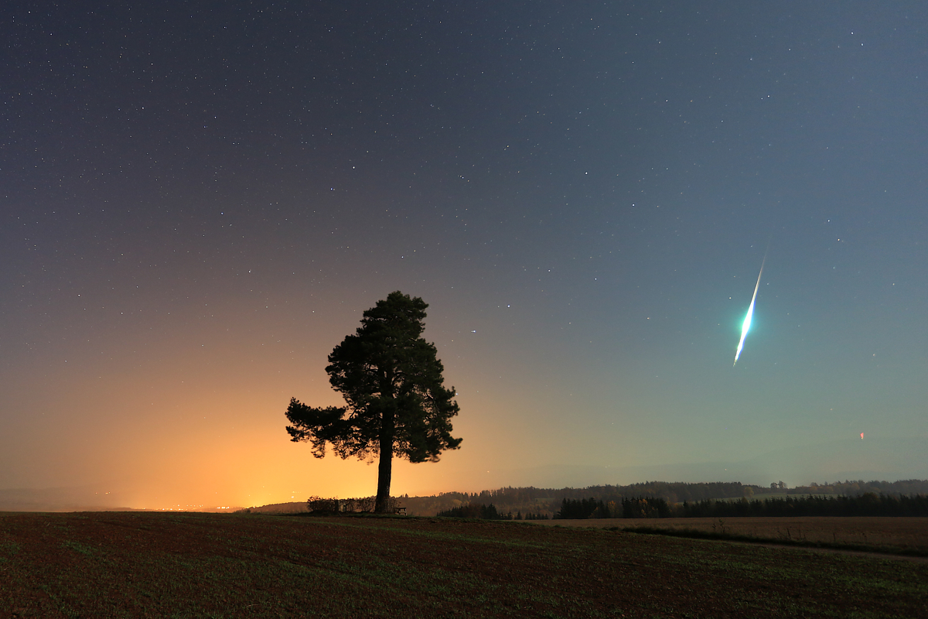

Autor: Lubomír Sklenár
Název: Bolid
Místo: Vrchlabí
Datum: 1.11. 2015
Optika: Canon 17-40/4
Snímač: Canon EOS D III
Montáž: stativ
Zpracování: Původní expozice nastavena na hvězdy. ISO 1250, F 4, čas 26s. Po zachycení bolidu přeostřeno na borovici, sníženo ISO a prodloužen čas, aby byl spodek prokreslenější. Snímky spojeny a oříznuty.

Vítězné snímky v jednotlivých měsících a další informace si můžete prohlédnout na
http://www.astro.cz/cam/.

Za porotu ČAM Marcel Bělík, Hvězdárna v Úpici.

